浙江理工大学2010——2011学年第2学期《高等数学A2》期末试卷（A）卷
选择题（本题共7小题，每小题4分，满分28分）
1、设函数为连续函数，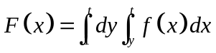，则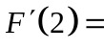（ ）
A. 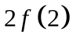 B. 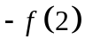 C. 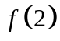 D. 0
2、设D由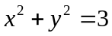所围成，则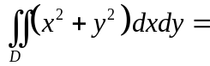（ ）
A. 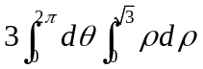 B. 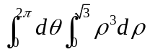 C. 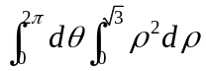 D. 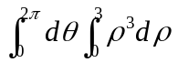
3、下列级数中，发散的是（ ）
A. 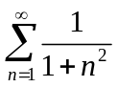 B. 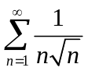 C. 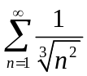 D. 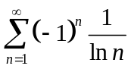
4、设L为从点A（-R，0）到B（R，0）的上半圆周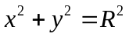，则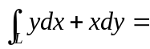（ ）
A. 1 B. -1 C. -2 D. 0
5、幂级数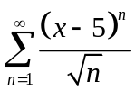的收敛域为（ ）
A. 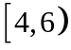 B. 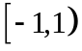 C. 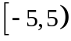 D. 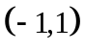
6、设曲线积分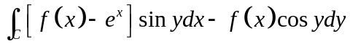与路径无关，其中具有一阶连续导数，且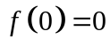，则等于（ ）
A. 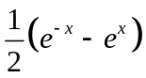 B. 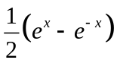 C. 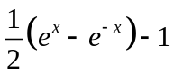 D. 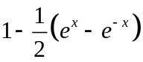
7、级数收敛是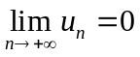的（ ）
A. 充分而非必要条件 B. 既非必要又非充分条件 C. 充分必要条件 D. 必要而非充分条件
二、填空（每题4分共20分）
1、设l为椭圆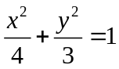，则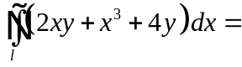
2、设是球面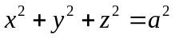的外侧，则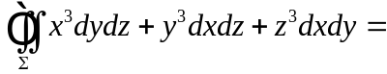
3、将函数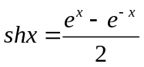展开成x的幂级数，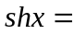
4、设积分区域D是由直线y=0、x=1及y=2x所围成的闭区域，则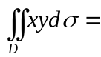
5、曲面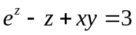在点（2，1，0）处的切平面方程为
三、简答题（每题6分，共30分）
1、判别级数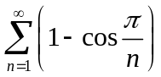的收敛性
2、计算曲面积分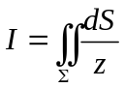，其中是球面被平面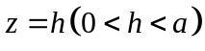截出的顶部。
3、求曲面积分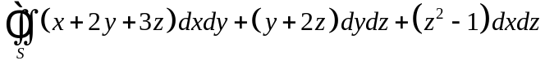，其中S为三坐标面与平面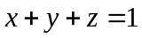所围成的四面体的外侧。
4、计算三重积分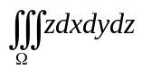，其中：平面x=1，x=2，y=x，z=0及2z=y围成。
5、计算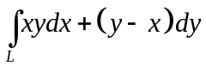，L：是抛物线上从点O（0，0）到点A（1，1）的一段弧。
四、设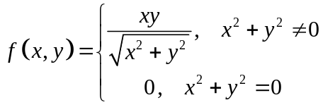，问：（1）函数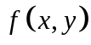在点（0，0）是否连续？（2）求在点（0，0）的偏导数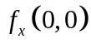和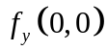，在点（0，0）是否可微？说明理由。（6分）
五、设在闭区间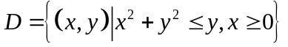上连续，且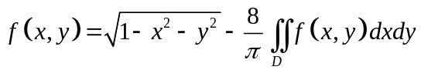，求。（6分）
六、求幂级数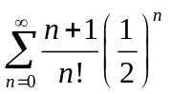的和。（6分）
七、设在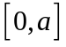上连续，证明：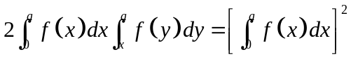（4分）

浙江理工大学2010——2011学年第2学期《高等数学A2》期末试卷（A）卷参考答案：
选择题
1、C 2、B 3、C 4、D 5、A 6、B 7、A
二、填空题
1、0； 2、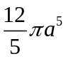； 3、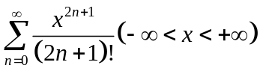 4、 5、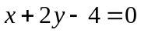
三、简答题
1、解：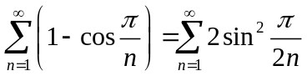，因为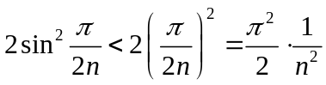，而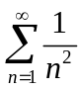收敛，所以由比较审敛法知，原级数收敛。
2、解：的方程为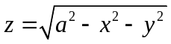，它在xoy面上的投影区域D_{xy}为圆形闭区域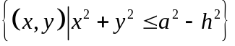，又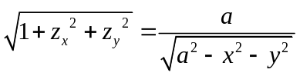，所以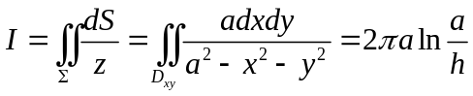。
3、解：由高斯公式得，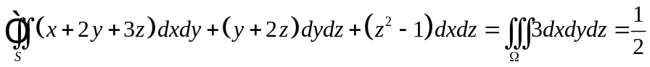。
4、解：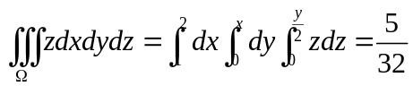。
5、解：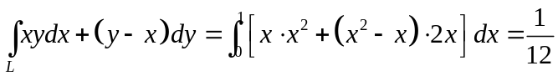
四、解：（1）连续
（2）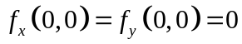，但不可微。
五、解：在等式两边同时在D上取二重积分，即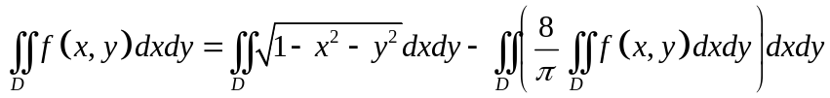
因此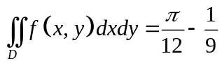，所以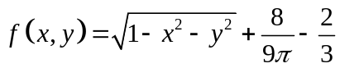。
六、解：幂级数的收敛域为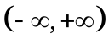，设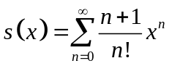，则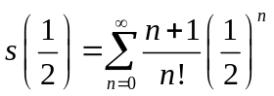
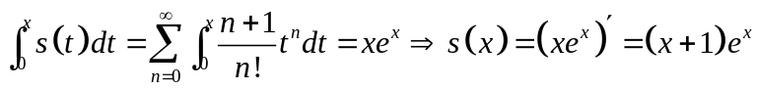，所以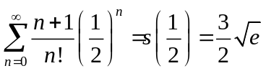。
七、证明：
